O nás
Společnost RUBELIT, s.r.o. byla založena při transformaci Zemědělského obchodního družstva Rožná na přelomu roku 1993 a 1994 a začala svoji hospodářskou činnost od 1. dubna 1994.
Založilo ji osm společníků a od začátku se věnuje jak rostlinné tak živočišné výrobě. Společnost je členem Zemědělského svazu ČR, svazu PRO-BIO, Chovatelského družstva IMPULS, Svazu chovatelů červenostrakatého skotu, odbytových organizací České biomléko a Odbytové družstvo Třebíč.
Od května 2009 přešla společnost na hospodaření šetrné k životnímu prostředí a její hlavní činností je výroba mléka a hovězího masa v bio kvalitě.
Od října 2015 se RUBELIT s.r.o. stal jednou ze společností holdingu Mitrovský Angus.
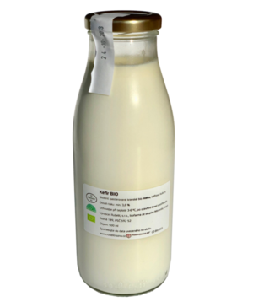
Od září 2017 byla zahájena výroba vlastních mléčných výrobků v mini mlékárně.

Kefír BIO 1 lt, 0,5 lt
Lahodný kysaný nápoj z kravského BIO mléka, které jsme doplnili o kefírové kultury.
Kefír Ochucený 0,5 l
Borůvka,Meruňka,

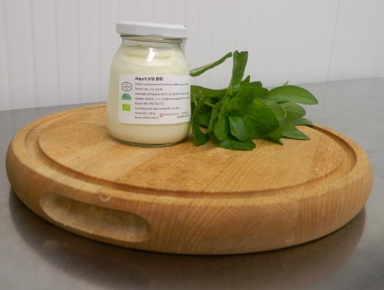
Jogurt bílý BIO 180g ,380g
Klasický jogurt zrající přímo ve sklenici, kterou pamětníci dobře znají. Pouze jsme nahradili staniolové víčko bajonetovým uzávěrem.

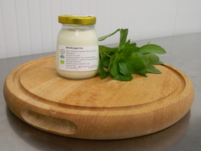
Jogurt bílý BIO BIFI 180g, 380g
Bifidobakterie příznivě ovlivňují kyselost ve střevě a produkují vitamíny B a K - na rozdíl od laktobacilů a dalších kultur obsažených v jogurtech. Zvyšují také prokrvení střevní sliznice a zlepšují hybnost střeva. Vědci z toho vyvodili, že bifidobakterie pomáhají lépe regulovat pomalé zažívání a jsou tak ideálním denním doplňkem stravy.
Jogurt ochucený KÁVA BIO 180g
BIO náplň do mléčných výrobků: bio káva 2,5 %, bio třtinový cukr, bio tapiokový škrob, zahušťovadlo E 410, bio karubin, bio koncentrovaná citronová šťáva.
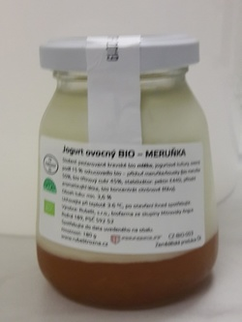
Jogurt ovocný BIO - meruňka 180g
Složení: kravské bio mléko, jogurtová kultura, bio meruňka: meruňky 50 %, třtinový cukr 45 %, pektin E440i, koncentrát citronové šťávy, přírodní aroma.

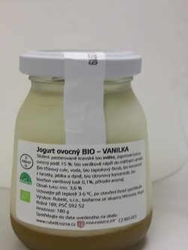
Jogurt ovocný BIO -vanilka 180 g
Složení: kravské bio mléko, jogurtová kultura , 6 % bio vanilková náplň do mléčných výrobků (bio třtinový cukr, voda, bio tapiokový škrob, bio koncentrát z karotky, jablka a dýně, bio citronový koncentrát, bio bourbon vanilkový lusk 0,1 %, přírodní aroma)

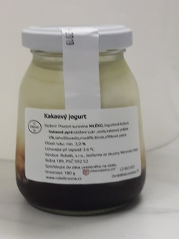
Kakaový jogurt 180 g
Složení: kravské BIO mléko, jogurtová kultura, kakaové pyré (cukr, voda, kakaový prášek 6 %, modifikovaný škrob, oříšková pasta 2 %, kyselina

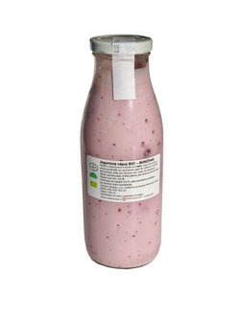
Jogurtový nápoj ochucený BIO 0,33 lt
- - káva,kakao, meruňka, borůvka, vanilka.
Bio káva náplň do mléčných výrobků: bio káva 2,5 %, bio třtinový cukr, bio tapiokový škrob, zahušťovadlo E 410, bio karubin, bio koncentrovaná citronová šťáva.

Bio meruňková složka: meruňky 50 %, třtinový cukr 45 %, gelující činidlo: pektin E440i, koncentrát citronové šťávy, přírodní aroma.
Bio borůvková náplň do mléčných výrobků: bio borůvky 45 %, bio třtinový cukr, voda, bio tapiokový škrob, E440i pektiny, bio citronový koncentrát.
Bio vanilková náplň do mléčných výrobků: bio třtinový cukr, voda, bio tapiokový škrob, bio koncentrát z karotky, jablka a dýně, bio citronový koncentrát, bio bourbon vanilkový lusk 0,1 %, přírodní aroma.
LEDOVÁ KÁVA 0,33 lit.
Pasterované bio mléko, Bio káva náplň do mléčných výrobků: bio káva 2,5 %, bio třtinový cukr, bio tapiokový škrob, zahušťovadlo E 410, bio karubin, bio koncentrovaná citronová šťáva.

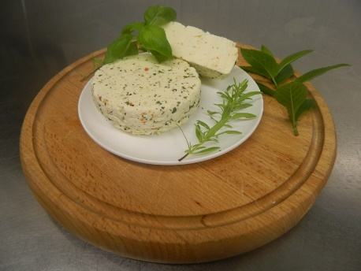
Čerstvý kravský sýr BIO - Čerstvý kravský nezrající sýr z našeho BIO mléka .
Čerstvý kravský sýr BIO-Medvědí česnek - Čerstvý kravský nezrající sýr. Složení: BIO kravské mléko, BIO medvědí česnek (do 0,5 %), mléčné kultury, syřidlo, sůl.
Čerstvý kravský sýr BIO- Drákulova smrt- Čerstvý kravský nezrající sýr Složení: kravské mléko, Drákulova směs do 0,5 % (kombinace chilli papriček, česneku a soli), mléčné kultury, syřidlo, sůl.
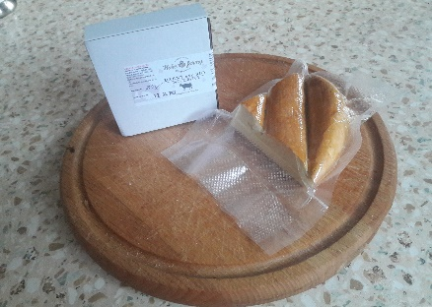
Uzený čerstvý kravský sýr BIO - Čerstvý kravský nezrající sýr z našeho BIO mléka uzený na bukových pilinách .

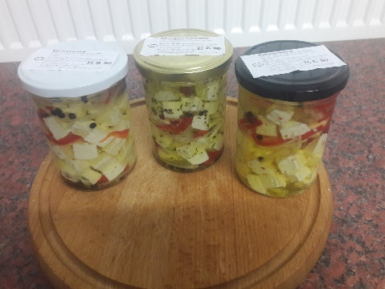
Nakládaný sýr
cibule, paprika kapie, pepř čtyř barev, olivový olej,
Bílé víčko - čistý čerstvý sýr
Zlaté víčko - čistý čerstvý sýr, provensálské koření
Černé víčko - ochucený sýr, medvědí
česnek, drákulova smrt
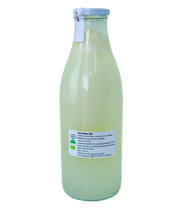
Syrovátka BIO 1 lt ,0,5lt
Osvěžující přírodní nápoj obsahující minerály, vitamíny, mléčné bílkoviny a laktózu. Je hojně využíván jako podpůrný prostředek při hubnutí, snižování cholesterolu, detoxikaci organismu i při posilování, tvarování svalů či podpory pevných zubů a kostí. Též vám může pomoci při stresu.

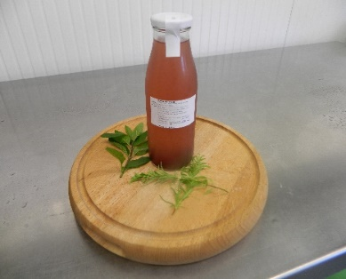
Syrovátka - ochucená, 500 ml

Osvěžující přírodní nápoj s příchutí obsahující minerály, vitamíny, mléčné bílkoviny a laktózu.
Syrovátka – malina-verbena -
vysoký podíl ovoce v sirupu 60 %
slazeno třtinovým cukrem bez umělých sladidel
bez konzervantů a škodlivých E-ček
Složení: třtinový cukr, voda, BIO malinový koncentrát,
BIO koncentrát aronie, BIO citronový koncentrát,
citrusová vláknina, přírodní aroma, BIO extrakt verbena

Syrovátka – Jahoda-máta
vysoký podíl ovoce v sirupu 62 %
slazeno třtinovým cukrem bez umělých sladidel
bez konzervantů a škodlivých E-ček
Složení: třtinový cukr, voda, BIO jahoda koncentrát,
BIO citronový koncentrát, BIO aronie koncentrát,
citrusová vláknina, přírodní aroma, BIO extrakt máta

Syrovátka -citron-šalvěj
vysoký podíl ovoce v sirupu 30 %
slazeno třtinovým cukrem bez umělých sladidel
bez konzervantů a škodlivých E-ček
Složení: třtinový cukr, voda, BIO citronový koncentrát,
koncentrát aronie, BIO citronová dužina, přírodní
aroma, citrusová vláknina, BIO extrakt šalvěj
BIO máslo 200 g
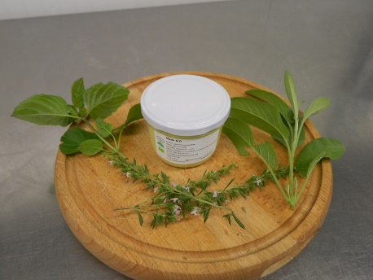
Naše máslo z pasterované BIO smetany. Tu zpracovávají děvčata v malé máselnici, poté ručně dopracovávají a následně plní do skleniček.
Máslo je krásně žluťoučké a lahodné. Když ho spatřila 98letá babička u vnuka na stole, prohlásila „Jejda, to je máslo, které pamatuji jako dítě, když ho maminka doma dělávala”.

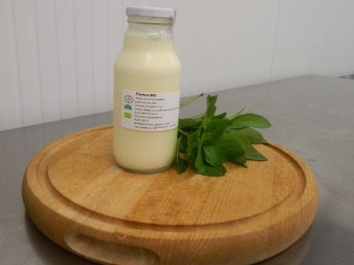
BIO smetana 35% 0,3 lt
Výborná sladká smetana z kravského mléka s podílem min. 35% tuku. Velice vhodná ke šlehání - šlehačka je tuhá a vydrží. Pro labužníky doporučujeme též do kávy.

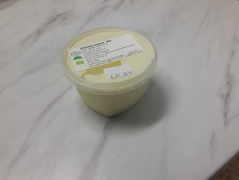
BIO zakysaná smetana 200 g
Lahodná pasterovaná BIO smetana, kterou jsme naočkovali mléčnými kulturami. Doporučujeme především k čerstvému ovoci, například na jahody.

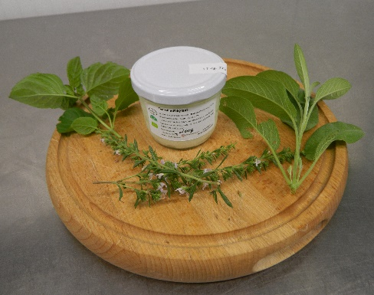
BIO tvaroh měkký 200g
Jemný tvaroh, který jsme pro vás vyrobili z našeho pasterovaného kravského BIO mléka, mléčných kultur a syřidla.

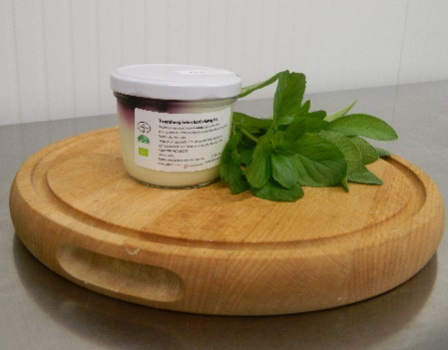
Tvarohový krém 200g
BIO tvarohový krém Borůvkový- Bio tvaroh, bio borůvková náplň do mléčných výrobků (bio borůvky 45 %, bio třtinový cukr, voda, bio tapiokový škrob, zahušťovadlo E440i pektiny, bio citronový koncentrát)
BIO tvarohový krém Vanilkový – Bio tvaroh, 6 % bio vanilková náplň do mléčných výrobků (bio třtinový cukr, voda,bio tapiokový škrob, bio koncentrát z karotky, jablka a dýně, bio citronový koncentrát, bio bourbon vanilkový lusk 0,1 %, přírodní aroma)
Tvarohový krém kakaový -jemný tvarohový krém z našeho BIO mléka, který jsme navrch ochutili kakaovým pyré. Velice oblíbený a lidově též zvaný jako *„Míša”*. Složení: pasterované kravské mléko, jogurtová kultura, kakaové pyré (cukr, voda, kakaový prášek 6 %, modifikovaný škrob, oříšková pasta 2 %, kyselina vinná).

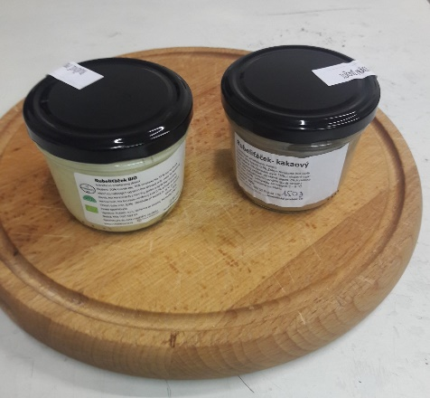
RUBELIŤÁČEK
Tvaroho smetanový desert 180g
kakaový
Složení: Bio tvaroh 50%, Zakys.smetana bio 30%
bio smetana 5%, kakaové pyré 15%,( složení cukr ,
voda, kakaový prášek ,oříšková pasta,2%,kyselina
vinná, 6%,zahušťovadlo,modifik.škrob obsah)
Vanilkový BIO
Složení: 50% tvaroh bio, 30% zakysaná smetana bio, bio smetana 5%, 15 %: bio vanilková náplň do mléčných výrobků (bio třtinový cukr, voda, bio tapiokový škrob, bio koncentrát z karotky, jablka a dýně, bio citronový koncentrát, bio bourbon vanilkový lusk 0,1%, přírodní aroma.)
KÁVOVÝ BIO
Složení: 50% tvaroh bio, 30% zakysaná smetana bio, bio smetana 5%, 15 %: Bio káva náplň do mléčných výrobků: bio káva 2,5 %, bio třtinový cukr, bio tapiokový škrob, zahušťovadlo E 410, bio karubin, bio koncentrovaná citronová šťáva.
NOVINKA
LEDOVÁ KÁVA 0,33 l
Pasterované kravské BIO mléko, Bio káva náplň do mléčných výrobků: bio káva 2,5 %, bio třtinový cukr, bio tapiokový škrob, zahušťovadlo E 410, bio karubin, bio koncentrovaná citronová šťáva.

